Амурское УФАС России

675023, г. Благовещенск, ул. Амурская, 150

Телефон: (4162) 52-00-07

E-mail: [**to28@fas.gov.ru**](mailto:to28@fas.gov.ru)

Копия: ГАУЗ АО «АОКБ»

РТС-тендер

**ЖАЛОБА**

**на положение документации**

1. Сведения о заказчике.

ГОСУДАРСТВЕННОЕ АВТОНОМНОЕ УЧРЕЖДЕНИЕ ЗДРАВООХРАНЕНИЯ АМУРСКОЙ ОБЛАСТИ "АМУРСКАЯ ОБЛАСТНАЯ КЛИНИЧЕСКАЯ БОЛЬНИЦА

Адрес места нахождения 675028, Амурская обл, г Благовещенск, ул Воронкова, дом 26

Электронная почта zakup-aokb@mail.ru

Телефон +7 (416) 2238538

2. Сведения об операторе электронной площадки.

Владелец: РТС-тендер

Адрес электронной площадки в сети интернет: 223.rts-tender.ru

3. Сведения об участнике размещения заказа.

Общество с ограниченной ответственностью «Вектор-Юг»;

Место нахождения: Тюменская область, г. Тюмень, ул. Широтная, 29-12

Телефон / факс +7 9088747547

E-mail: vector_ug@mail.ru

4. Сведения о размещаемом заказе.

Наименование закупки: Поставка расходных материалов для отделения РХМДиЛ;

Номер извещения обОткрытый аукцион в электронной форме № 31806450621;

Начальная (максимальная) цена контракта: 28 201 173,22 руб.;

Дата и время окончания подачи заявок

(по местному времени заказчика) 25.05.2018 в 06:00 (МСК+6)

Дата окончания срока рассмотрения заявок

(по местному времени заказчика) 25.05.2018 (МСК+6)

Дата и время проведения аукциона (по местному времени заказчика)

30.05.2018 в 08:00 (МСК+6)

**Указание на обжалуемые действия заказчика, доводы жалобы.**

В соответствии с пунктом 1 статьи 4 Закона № 135-ФЗ под товаром понимается объект гражданских прав, предназначенный для продажи, обмена или иного введения в оборот.

Согласно пункту 3 статьи 4 Закона № 135-ФЗ под взаимозаменяемыми товарами понимаются товары, которые могут быть сравнимы по их функциональному назначению, применению, качественным и техническим характеристикам, цене и другим параметрам таким образом, что приобретатель действительно заменяет или готов заменить один товар другим при потреблении (в том числе при потреблении в производственных целях).

В силу части 1 статьи 17 Закона № 135-ФЗ при проведении торгов, запроса котировок цен на товары, запроса предложений запрещаются действия, которые приводят или могут привести к недопущению, ограничению или устранению конкуренции.

**Согласно пункта раздела 2 Положения о закупке товаров, работ, услуг для нужд государственного автономного учреждения здравоохранения Амурской области «Амурская областная клиническая больница» с установлено, что** приоритет отдается товарам российского происхождения, работ*,* услуг*,* выполняемых*,* оказываемыхроссийскимилицами*,****при осуществлении закупок товаров,* работ*,* услуг *путем проведения конкурса, открытого аукциона в электронной форме***, запроса цен, совместного аукциона в электронной форме, за исключением закупки у единственного поставщика (исполнителя, подрядчика), по отношению *к* товарам*,* происходящимизиностранногогосударства*,* работам*,* услугам*,* выполняемым*,* оказываемыминостраннымилицами.

Кроме того, согласно пункта 3.1 Положения основными Целями осуществления закупок являются:

-расширение возможностей участия юридических и физических лиц, в том числе индивидуальных предпринимателей в закупке товаров, работ, услуг для нужд Заказчика и стимулирование такого участия;

- развитие и стимулирование добросовестной конкуренции.

В соответствии с пунктом 7.3 Положения о закупке Заказчик должен проводится анализ рынка, в том числе осуществить мониторинг рыночных цен на закупаемую продукцию.Основными целями, решаемыми при анализе рынка Заказчиком, являются:

- ***определение наличия конкурентной среды среди поставщиков***, подрядчиков, исполнителей на необходимые Заказчику товары, работы и услуги;

- определение начальной (максимальной) цены договора;

- уточнение, при необходимости, требований к товарам, работам и услугам либо к поставщикам, подрядчикам, исполнителям.

Электронный аукцион – способ закупки, при котором заказчик размещает на электронной торговой площадке, в соответствии с регламентом данной электронной торговой площадки, извещение и документацию, а побеждает участник с лучшим предложением цены.

Между тем, Заказчик не провел анализ рынка представленных на территории Российской Федерации медицинских изделий, удовлетворяющих потребность заказчика, в связи безусловно ограничил добросовестную конкуренцию среди участников, поскольку установил конкретных технические характеристика единственного производителя.

Таким образом, заказчик не обеспечил участие достаточного круга возможных поставщиков идентичных и/или эквивалентных товаров, в связи с чем круг участников ограничен только дистрибьютерами только одного производителя, что не обеспечивает эффективное использование денежных средств ГАУЗ АО «АОКБ».

Так, согласно данных о медицинских изделиях, представленных на рынке, а также согласно данных каталогов производителей медицинских изделий, инструкции по использованию медицинских изделий, данные содержащиеся в регистрационных удостоверения, был выявлен ряд технических характеристик, указывающих на конкретные медицинские изделия эксклюзивных производителей:

Позиции 27 Данное описание соответствует единственному товару стенту коронарному с покрытием на основе углерода Мединж Наномед, компании Мединж. На это указывает совокупность параметров: толщина стенки (ламели) конкретизирована под каждый размер стента по диаметру (не более 0,080 мм для стента диаметром 2,00-2,75 мм и не более 0,095 мм для стента диаметром 3,00-4,00 мм), Наличие пассивного покрытия на основе углерода, а также конкретизация параметра "давление разрыва" в соответствии с размерным рядом стента. Указанные размеры так же соответствуют только размерному ряду стентов Мединж, Наномед . (фото каталога приложено)

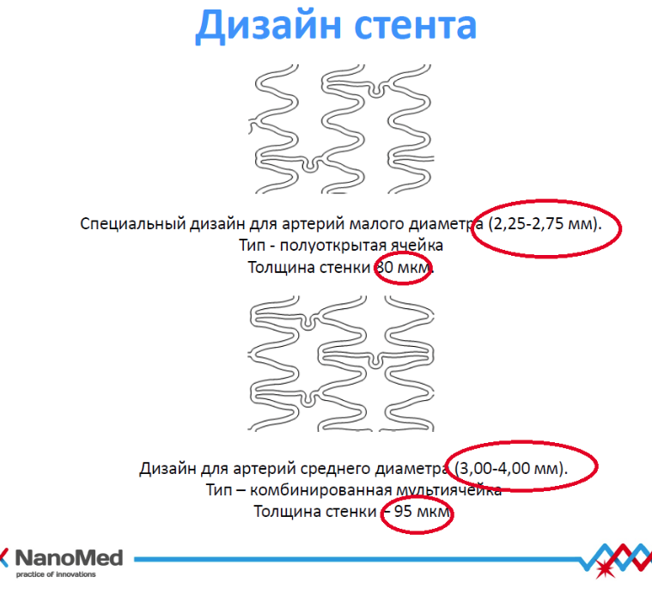

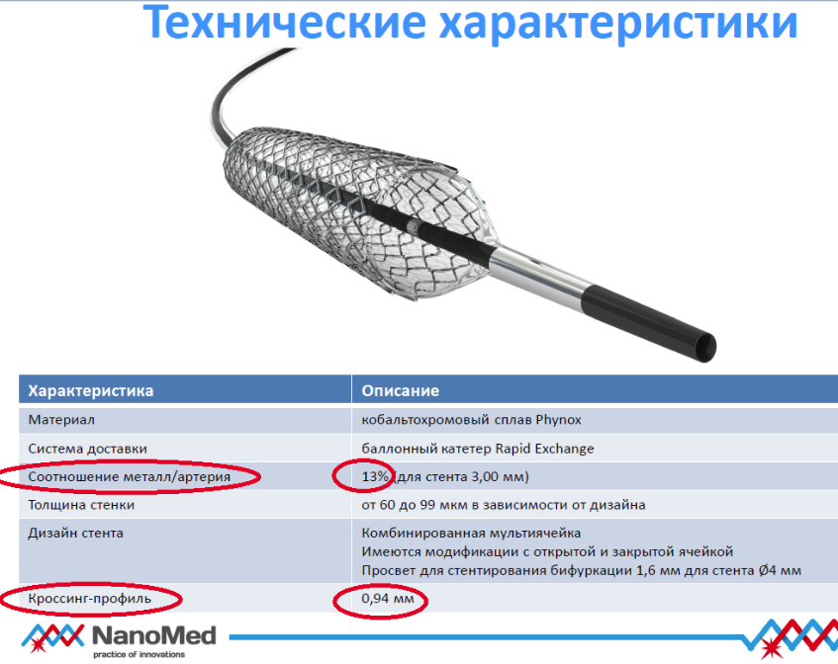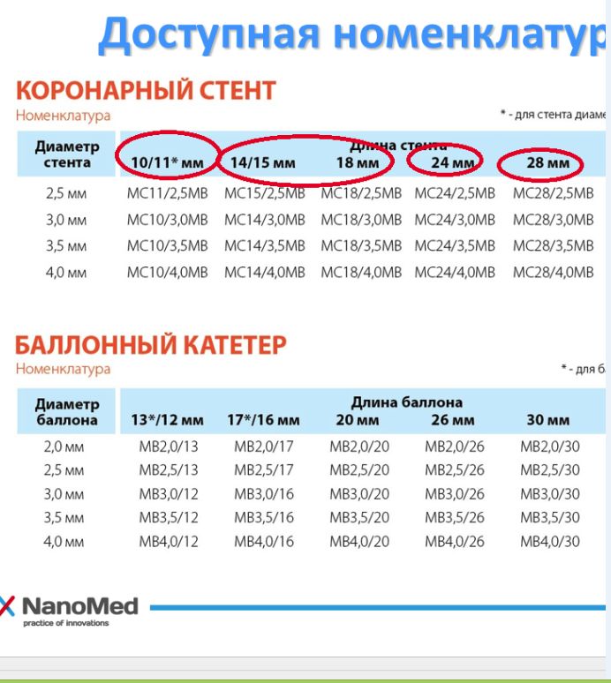Позиции 28 Данное описание соответствуют единственному товару стенту коронарному с покрытием на основе углерода выделяющему, лекарственное средство Мединж Наномед, компании Мединж. На это указывает совокупность параметров: толщина стенки (ламели) конкретизирована под каждый размер стента по диаметру (не более 0,080 мм для стента диаметром 2,00-2,75 мм и не более 0,095 мм для стента диаметром 3,00-4,00 мм), лекарственное вещество сиролимус, Наличие пассивного покрытия на основе углерода, а так же конкретизация параметра "давление разрыва" в соответствии с размерным рядом стента. Указанные размеры так же соответствуют только размерному ряду стентов Мединж, Наномед . (фото каталога приложены выше)

Между тем, согласно данных производителя ООО "НаноМед" на Стенты сосудистые баллоннорасширяемые коронарные по ТУ 9444-001-66708887-2014 производитель не производит медицинские изделия с диаметрами - 2,75 мм, и длинами 31мм. – 32 мм.

Таким образом, участник электронного аукциона не обладает возможностью обеспечить потребность заказчика, установленную техническим задание, товарами компании ООО "НаноМед".

Позиции 29Данное описание соответствуют единственному товару стенту коронарному выделяющему лекарственное средство зотаролимус Resolute Integrity, компании Medtronic. На это указывает совокупность параметров: длина системы доставки не более 140 см, толщина стенки 0,0036” лекарственное вещество зотаролимус, параметры номинального давления и давления разрыва 9 атм и 16 атм и 15 атм для стента диаметром 4,00 мм соответственно конкретизированы под размерный ряд стентов Resolute Integrity.

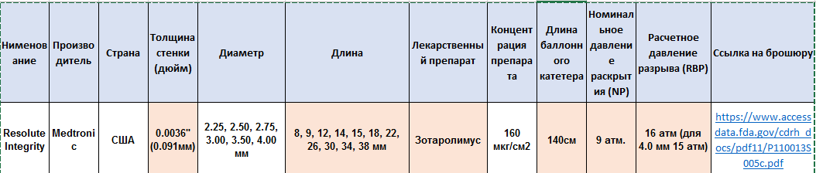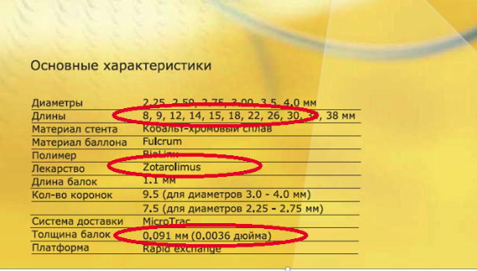

Таким образом, заказчик установил потребность не в закупки медицинских изделий, удовлетворяющих потребности заказчика, а установил закупку конкретных медицинских изделий конкретных производителей.

Меду тем, Заявитель является дистрибьютером товаров компании Мединж, Наномед и информирует о несоответствии установленного заказчиком описания технических характеристик медицинских изделий по позиции 27 и 28 реальным значениям товаров компании ООО "НаноМед".

Кроме того, смешение большого количества инструментов для различных процедур и манипуляций делает невозможным участие других компаний, у которых линейка расходных материалов не столь широкая (Мединж, Наномед). Это так же делает невозможным участие в аукционе Российских производителей схожего товара, тем самым препятствуя исполнению целей правительства Российской Федерации о создании технологических и экономических преимуществ для дальнейшего развития российского производства медицинских изделий. Реализуемые правительством меры поддержки являются важным инструментом в повышении качества медицинской помощи, а также обеспечения большей независимости страны в условиях санкций.

Объединение большого числа различных товаров в один лот является недопустимой, так как приводит к противоправному ограничению конкуренции, а действия Заказчика по объединению в один лот товаров, которые технологически и функционально не связаны, обладают признаками административного правонарушения (ч. 4.1 ст. 7.30 КоАП РФ).

Данная позиция подтверждается и решения органов ФАС, в том числе решением по делу № РЗ-1009-2015 о нарушении законодательства о закупках 05.10.2015 года (http://zakupki.gov.ru/epz/complaint/complaintQuickSearch/search.html?searchText=0321300176115000091&strictEqual=true&placeOfSearch=FZ_94&complaintStatusType=OR&complaintStatusType=RF&complaintStatusType=RC )

На основании изложенного, и в целях недопущения нарушения законодательства при осуществлении закупки, а также в соответствии со статьей 17 Федерального закона 26.07.2006 № 135-ФЗ «О защите конкуренции» ООО «Вектор-Юг»

ПРОСИТ:

1) признать положения документации на Поставкурасходных материалов для отделения РХМДиЛ№ 31806450621 не соответствующим действующему законодательству;

2) обязать Заказчика внести соответствующие изменения в положения документации Поставку расходных материалов для отделения РХМДиЛ № 31806450621;

3) приостановить определение поставщика до рассмотрения настоящей жалобы по существу.

**Приложение:**

1. Извещение и документация № 31806450621, в 1 экз.;
2. Документы, подтверждающие полномочия Директора ООО «Вектор-Юг»:

* Протокол №1 Общего собрания учредителей Общества с ограниченной ответственностью «Вектор-Юг», в 1 экз;
* Приказ (распоряжение) о приеме работника на работу № 1/11 от 24 марта 2011г., в 1 экз.

Генеральный директор Замятин Д.М.

